
ВНИМАНИЕ!


Приглашаем на Международную благотворительную онлайн-конференцию «Парусник успеха» с участием профессора Джули Хей (Великобритания) и ее учеников!!!
Целью конференции является поддержка общественного фонда «АНА ҮЙІ» (Дом мамы).
Целью общественного фонда «АНА ҮЙІ» (Дом Мамы) является сокращение количества детей-сирот в Республике Казахстан. Под названием ОФ «АНА ҮЙІ» (Дом Мамы) открыты кризисные центры для бездомных матерей во всех регионах страны. В «Домах Мамы» могут получить приют женщины, находящиеся на поздних сроках беременности и с новорожденными детьми, которые оказались в сложной жизненной ситуации. Благодаря «Дому мамы» у этих женщин, первоначально решивших отказаться от своего ребенка, будет время и возможность все взвесить и обдумать, прочувствовать счастье материнства в атмосфере понимания.
Проект реализован в 19 городах Казахстана.

Также целью Международной благотворительной конференции является популяризация и развитие Транзактного Анализа в Казахстане и в СНГ.
Транзактный анализ - это одна из самых понятных, интересных и эффективных психологических моделей, которую с успехом применяют ведущие психологи, психотерапевты, бизнес-консультанты во всём мире. Транзактный анализ (ТА) – это теория человеческой личности, социального взаимодействия и система психотерапии, основанная Эриком Берном и развитая позднее другими исследователями.
Школа транзактного анализа имеет два своих фирменных критерия: понятность и прозрачность.
Понятность – это не только доступность материала людям с различным уровнем образования, социального положения и возраста, но также и умение говорить о сложных психических или социальных явлениях простым языком.
Другой критерий – прозрачность предполагает честность психологических стратегий и отсутствие какого-либо намека на манипулятивность, столь характерную для многих современных направлений психологии управления и коммуникации.
Мы очень надеемся, что материалы конференции окажутся полезными для Вас.
Конференция состоится 19 сентября 2020г.
Время проведения конференции:
11.00 – 16.30 (по Алматы)

Регистрация участников (подключение): 9.00 – 11.00
Предварительная запись и оплата обязательны!!!
По вопросам участия на конференции обращаться к координаторам:
Жанар +7 777 311 31 21
Мария +7 747 452 65 71
По вопросам оплаты:
Алма +7 701 959 05 30
Жанайым +7 747 311 40 56

Благотворительный взнос в размере 5 000 тенге направляется на счёт «АНА ҮЙІ» (Дом мамы)

Реквизиты:
Наименование: ОФ АНА УЙІ
БИН: 131240019501
КБЕ: 17
№ счета: KZ29914012203KZ00816

Реквизиты Банка:
ДБ АО «Сбербанк»
БИК SABRKZKA, РНН 600900050984,
БИН 930740000137
Общественный фонд: «АНА УЙІ»
БИН 131240019501

 | ОРГАНИЗАТОРЫ
 | 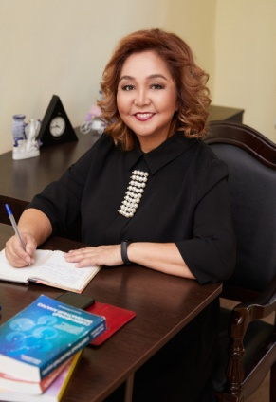  Институт практической психологии и Транзактного анализа «ПАРАСАТ» (г.Алматы, Казахстан) |  | Директор:  САПАБЕКОВА  Зауреш Келесбаевна  - практикующий психолог в направлении Транзактного Анализа,  - соучредитель и президент Организации Развития Транзактного Анализа (ОРТА) в Казахстане,  - член РОО “Казахское Психологическое общество”,  - член Европейской ассоциации Транзактного Анализа (EATA),  - член Санкт-Петербургской Организации Транзактного Анализа,  - кандидат на звание «Сертифицированный Транзактный Аналитик Европейского реестра в направлении Психотерапия (Trainer for CTA-P-EATA»,  - старший преподаватель Академии” Кайнар”,  - тренер «Центра современных психотехнологий и практической психологии Академии «Кайнар»».
  ДАРИЯБЕКОВА  Меруерт практикующий психолог в модальности «Транзактный анализ» |  | 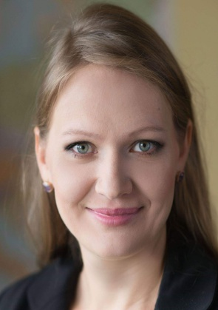  БЕЛЯЕВА  Элина  тrainee for  CTA-p,c, магистр психологических наук |  |   ТУРНИЯЗОВА Жанар  практикующий психолог, магистр психологии, член Ассоциации психологов РК, тренер Казахского Психологического Общества, коуч в Общественном фонде Центр поддержки «Жануя»
  ДАВЛЕТБАКОВА  Алма  врач-психиатр, магистр по развитию международного здравоохранения в UCL (Великобритания, 2016), член Совета ОРТА |  | 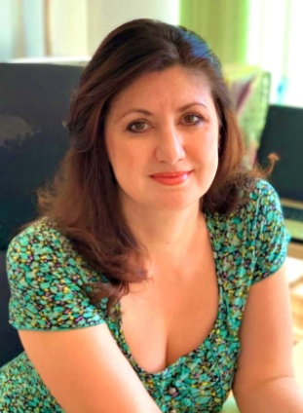  СЫСОЕВА Мария  психолог
НАШИ ПАРТНЕРЫ

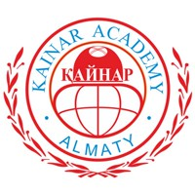  Дом мамы  Академия «Кайнар» |  |  | 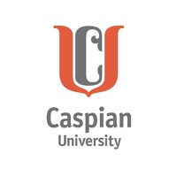  Каспийский университет |   Казахский Национальный медицинский университет имени С.Д. Асфендиярова  (КазНМУ)
 |  | РОО «Казахское психологическое общество»
  Университет «Туран» |  |  |   Казахский национальный женский педагогический университет  (КазНацЖенПУ) |   Казахский национальный университет имени аль-Фараби
«Центр современных психо-технологий и практической психологии Академии «Кайнар»»


Проект Айнур Капаровой «Self made»

НАШИ СПИКЕРЫ

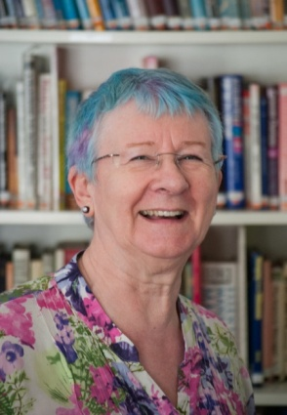  Джули Хей |  |   Марите  Барановска |  | Жанар  Турниязова
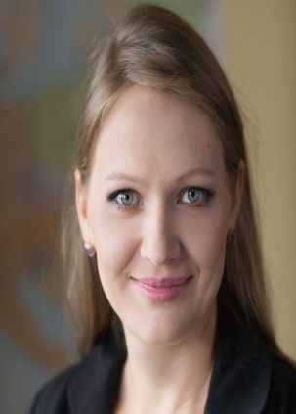  Элина Беляева |  |   Дарья Модина |  | 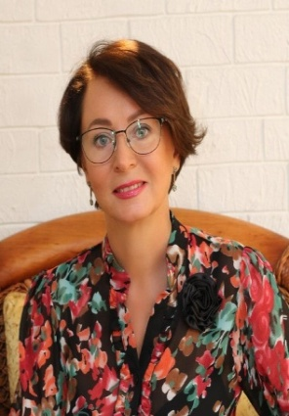  Алена Грива
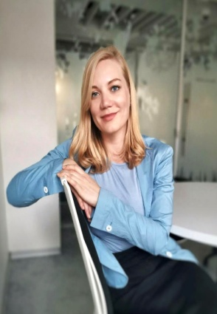  Ольга  Королевич |  | 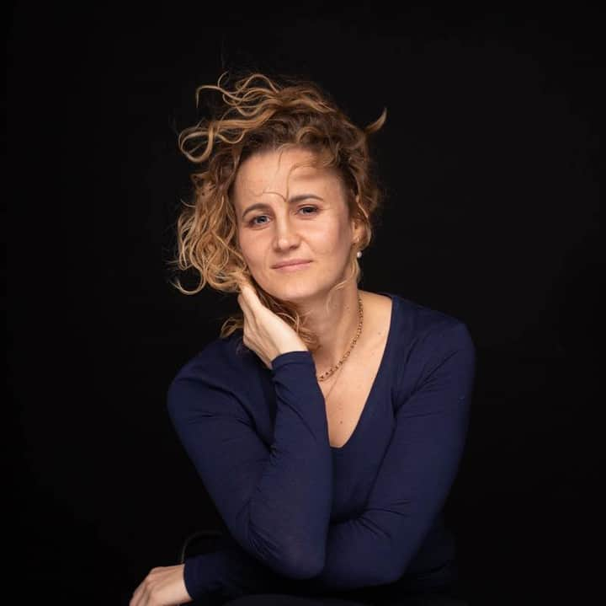  Анастасия Фокина |  | 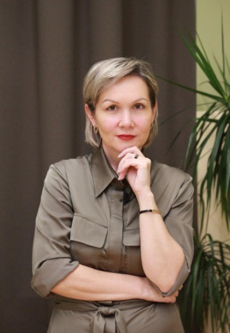  Галина  Воропаева

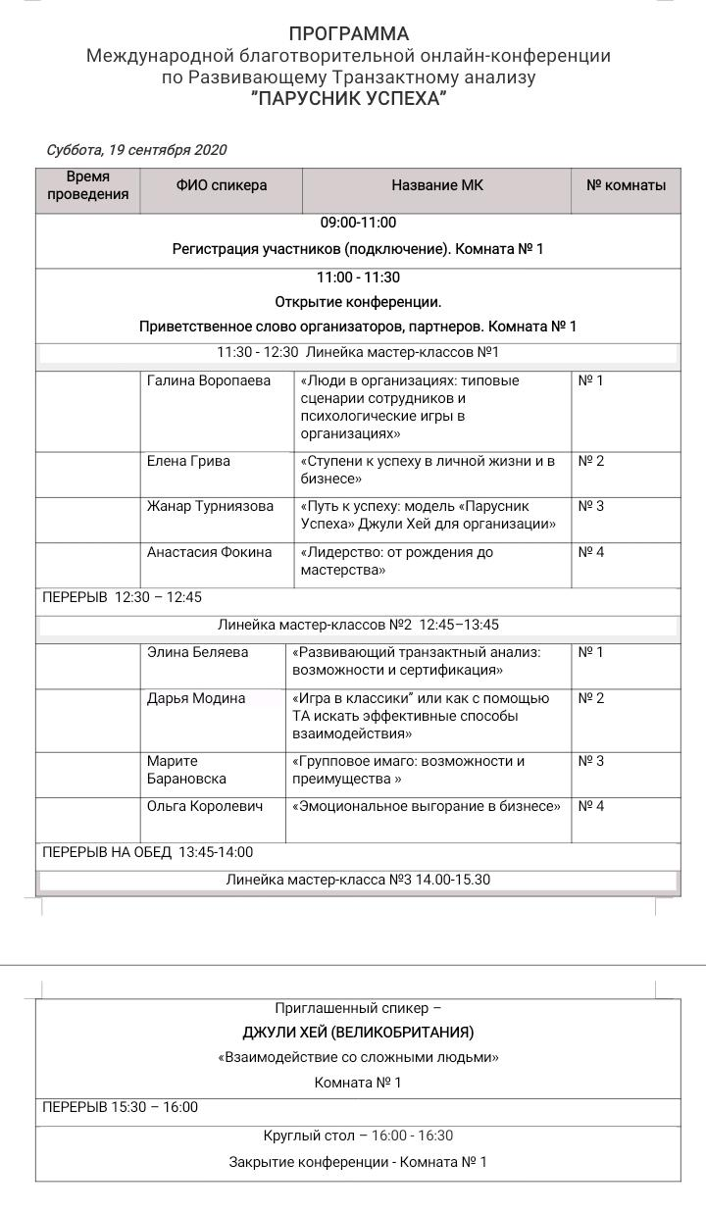

Джули ХЕЙ
(Лондон, Великобритания)

«Взаимодействие со сложными людьми»

Профессор Джули Хей:

- TSTA-p,o,c,e-EATA (Тренер и супервизор в области психотерапии, обучении, образовании и консультирования Европейской ассоциации Транзактного анализа)
- Экс-президент Европейской ассоциации Транзактного анализа и Международной ассоциации Транзактного анализа
- Преподаватель с 30-летним стажем, основатель Развивающего ТА и сертифицированный эксперт №1 в мире в этой области
- Автор серии книг и научных разработок по транзактному анализу

Элина
БЕЛЯЕВА
(Франкфурт-на-Майне,
Германия)

«Развивающий транзактный анализ: возможности и сертификация»

На семинаре будут представлены три области транзактного анализа: обучение, консультирование и организации. Это профессии будущего, хорошо представленные на международном рынке, но плохо проявленные на русскоязычном пространстве.
Вы узнаете:
- что такое область развивающего ТА;
- как сочетаются бизнес и психология;
- возможности обучения;
- возможности сертификации;
- плюсы и ограничения развивающего транзактного
анализа.

Элина БЕЛЯЕВА — тrainee for CTA-p,c, делегат от Казах-стана в ЕАТА (Европейскую ассоциацию транзактного анализа), магистр психологических наук, имеет частную практику в Германии и широкий опыт работы в бизнес-консультировании (FMCG-сектор).

Марите
БАРАНОВСКА
(Рига, Латвия)

«Групповое имаго: возможности и преимущества»

Каждая ли группа может стать командой? Какова роль лидера? Какие задачи будет решать группа на каждом этапе?
Ответы на эти вопросы дает одна из самых замечательных концепций Эрика Берна о грпповом имаго. Простая по форме и глубокая по сути идея имаго открывает широкий спектр возможностей для управления групповыми процессами в бизнесе, образовании и в личной жизни. В докладе будут рассмотрены теоретические аспекты и практическое применение группового имаго в различных контекстах.

Марите БАРАНОВСКА – консультант, ТА-практик под супервизией Джуkи Хей. Закончила программу обучения «Транзактный анализ в организациях и коучинге» у Джулии Хей в МИР-ТА, в процессе сертификации. Член ТА-ассциаций УСТА, IDTA, EATA, спикер международных конференций.
Галина
ВОРОПАЕВА
(Харьков, Украина)

«Люди в организациях: типовые сценарии сотрудников и психологические игры в организациях»

Бизнес — это люди. Там, где люди, всегда находится место и для психологии. Как понять потребности и добиваться лучших резултатов с помощью тразактного анализа.
На мастре классе будут рассмотрены:
- типовые сценарии сотрудников и способы работы с ними для руководителя. Как правильно реагировать руководителю на повторяющийся сценарий, чтобы повысить мотивацию сотрудника;
- две излюбленные игры между сотрудником и руководителем;
- психологические игры организаций: практическике кейсы игр крупных организаций и спосбы выхода из игры без потери бизнес-результатов.
Галина ВОРОПАЕВА – бизнес-тренер, супервизор управленческой практики, коуч организационного развития (Стандарт ECF), автор и ведущая курса «осознанное управление», акредитованный консультант программ ЕБРР (организационное развитие). Практика ТА в органихациях с 2017 года.
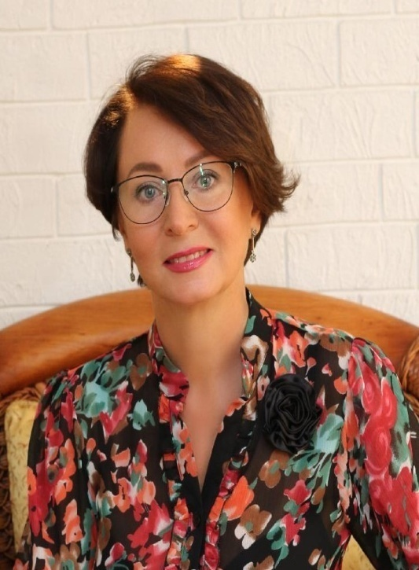 |  |  | Елена ГРИВА  (Алматы, Казахстан)  «Ступени успеха в личной жизни и в бизнесе»
Стремление к успеху – это так естественно. Почему одни достигают успеха, а другие нет? Почему человек в одних сферах жизни успешен, а в других – нет? И причиной неуспешности или недостижения цели может быть феномен обесценивания, который объясняет, почему человек поддерживает свою систему восприятия, даже когда другим очевидно, что он упускает из виду существенные аспекты реальности.
На мастер-классе будет:
- теория: мы рассмотрим 6 Ступеней к успеху, разработанные Джули Хей;
- практика: каждый участник сможет пройти по эим ступеням.
Результатом мастер-класса будет умение работать с обесцениванием с использованием Ступеней к успеху.

Елена ГРИВА закончила 101 курс у Сизиковой Т., обучается в Развивающем ТА у Джули Хей. Член ЕАТА, АлмаТА.
Президнет Объединенной Ассоциайции риэлторов Казахстана 2015-2017г.г., Вице-президент ОАРК, Член Высшего Совета рынка недвижимости Евразии при ЕОЭС.
Жанар
ТУРНИЯЗОВА
(Алматы, Казахстан)

«Путь к успеху: «Парусник Успеха» Джули Хей для организации»

Желание добиться успеха характерно для многих.
На данном мастер классе будет рассматриваться модель «Парусник Успеха», разработанная Джули Хей как эффективная модель для достижения успеха в организации.
Что нужно для достижения успеха? Как достигать успехов? Как стать успешной организацией? В чем секрет Успеха? На такие вопросы будут найдены ответы в уникальном модуле «Парусник Успеха» Джули Хей.

Жанар ТУРНИЯЗОВА – практикующий психолог, магистр психологии. Обучается в Развивающем ТА у Джули Хей. Член Ассоциации психологов РК, тренер РОО «Казахское Психологическое Общество», коуч в Общественном фонде «Центр поддержки «Жанұя», заместитель заведующей кафедры «Педагогики, психологии и социальных дисциплин» Академии «Кайнар».

Анастасия
ФОКИНА
(о.Бали, Индонезия)

«Лидерство: от рождения до мастерства»

Лидерство – это не цель, не статус, не место в организации или структуре. Это путь. Путь от рождения до мастерства. Каждый этап несет в себе уникальную возможность роста и освоение своего потенциала.
Этот тренинг создан как для практикующих лидеров, так и для консультантов. С помощью модели циклов развития Памела Левин и концепции драйверов Таиби Кэлера, мы определим основные ловушки и препятствия на пути, а так же способы их успешного прохождения и освоения новых высот.

Анастасия ФОКИНА – Член Правления Банка «Хоум Кредит Казахстан». Образование: Бакалавр экономики, РЭА им.Г.В.Плеханова. Член Ассоциации присяжных бухгалтеров (Великобритания).
Дарья
МОДИНА
(Лондон, Великобритания)

«Игра в «классики»:
или как с помощью транзактного анализа искать эффективные пути к взаимо-действию»
Переговоры - часть нашей жизни. Кто-то говорит: “О, это мое, я в этом профи, я мастер коммуникаций”. Для кого-то общение - территория сложная, на которой обнажается уязвимость и стоит задача “выбраться с наименьшими потерями”, даже если речь идет об обычных бытовых задачах.
Во время мастер-класса будет предложено посмотреть на тему взаимодействия через призму Транзактного анализа и узнать, что можно сделать, чтобы общение было результативным и участники не чувствовали себя как «выжатый лимон». Можно ли сделать так, чтобы, расставаясь с партнером по переговорам, чувствовать взаимную симпатию и благодарность друг к другу?! Можно ли договариваться быстро, эффективно и… с удовольствием?

Дарья МОДИНА - профессиональный практикующий коуч с более чем 15-летним опытом в управлении проектами. Член Международной Ассоциации Развивающего Трансактного Анализа (IDTA), член Европейской Ассоциации Трансактного Анализа, член команды Международной Школы Супервизии и рефлексивной практики.
Завершила 202 курс “Трансактный анализ в коучинге и организациях” (МИР-ТА) и работает под супервизией Джулии Хэй (TSTA-C-O-P-E).
Ольга
КОРОЛЕВИЧ
(Москва, Россия)

«Эмоциональное выгорание в бизнесе»

Тема эмоционального выгорания носит масштабный характер для людей в бизнес-сообществе, так как затрагивает вопросы мотивации, производительности. Не хватает энергии на достижение прорывных результатов, и появляются сомнения в смысле в своей деятельности. Эмоциональное выгорание как бомба замедленного действия поражает как отдельных сотрудников (в развитии которых вложено немало ресурсов), так и целые группы, отделы. В данном мастер-классе будут исследоваться симптомы эмоционального выгорания и его природа с точки зрения транзактного анализа в бизнесе, и будут намечены шаги, направленные на предотвращение негативных последствий как для себя, так и для бизнес-сообщества.

Ольга КОРОЛЕВИЧ – в бизнес-среде с 2007 года в крупных международных инвестиционных компаниях России, кандидат экономических наук (08.00.14-Мировая экономика, 08.00.10-Финансы, денежное обращение и кредит), преподаватель в экономических ВУЗах, в том числе для программ магистратуры и профессиональной переквалификации в НИУ Высшая школа экономики в сфере комплаенс и этики бизнеса.
Психолог, коуч-тренер, Практик Транзактного анализа (СОТА), член СОТА, ЕАТА.

Образование в транзактном анализе:
- в области психотерапии: 101, 102, 202 курсы у Бабич А.И. (PTSTA-P), продолжает обучение у Сизиковой Т.И. (TSTA-P), супервизии Володина Б.Ю. (TSTA-P).
- в организационном ТА обучение у Julie Hay (TSTA-P,О,С,Е).
Ведет частную практику, консультирует руководителей бизнеса, живет в Москве. Ведет научное исследование об особенностях эмоциональных трудностей финансистов.
Страница сотрудника НИУ ВШЭ: https://www.hse.ru/staff/korolevicholga

